产品名称：塑胶化工系列刀片-核心技术来自德国
关键字扩展：
产品说明：（图片见文件夹）
沪马科技-【塑胶化工系列刀片】-核心技术来自德国

产品名称: | 塑胶化工系列刀片
产品说明:
  橡胶机械刀片一般多为异型刀片， 主要有各种齿形 平元刀及条型刀。
  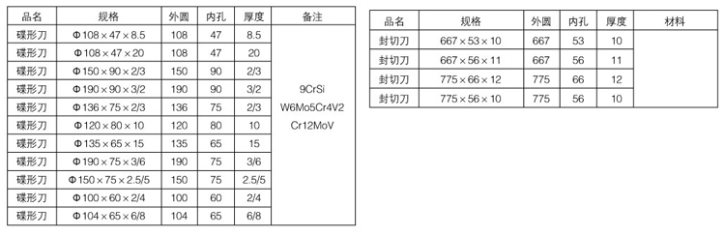
公司是一家专业生产分切、分条、分纸机圆刀片的厂家，专业生产塑料橡胶机械刀片，热切制袋刀片，齿型刀片，切管机圆形刀具、圆形刀具、齿型刀片、分切机上下园刀片、切管机刀具、圆刀分纸园刀片、分条园刀片、工业圆刀、高精度合金分切圆刀片、切管机刀片、分切刀，产品用于各机械行业。产品材料有高速钢,锋钢,碳钢,钨钢,合金钢等各种材料

供应切管机械刀片 分切纸管 铜管 铝管 钢管等园(圆)刀片，产品种类多、规格全。部分产品现货供应,非标产品可根据客户提供的产品图纸、规格。

沪马公司专业生产各种分切机械刀片,圆刀片,剪切机刀片,公司制刀20多年,种类多，产品精确度偏差确保在±0.01mm范围内，质量可靠,公司为您提供最优质产品和最完善的售后服务，热线:0555-6765510 18955514971 www.mashmkj.com 也可浏览沪马科技锯片网： http://www.maszgj.com

